Wycieczka na Stare Wierchy
W sobotę 25 lutego 2017 r. organizowana jest wycieczka na Stare Wierchy w Gorcach
Wycieczka odbędzie się w sobotę 25 lutego 2017 r. r. Zbiórka o godz. 7.30 na parkingu pod kościołem Św. Piotra. W planie wycieczki przejazd autokarem na trasie: Wadowice - Obidowa. Wyjście na Stare Wierchy szlakiem zielonym z Obidowej . Różnica wysokości jaką pokonamy to ok. 400 m. W planie odpoczynek w schronisku, podziwianie panoram. Zejście do Rdzawki szlakiem niebieskim przez Jaworzynę. Trudności niewielkie, przejście zajmie około 3 godzin. Obowiązuje turystyczny ubiór-odpowiednie buty, kurtka, czapka. Każdy uczestnik wycieczki otrzyma pamiątkową plakietkę, punkty do Górskiej Odznaki Turystycznej. Serdecznie zapraszamy do udziału Rodziców!
W tym roku szkolnym oprócz Górskiej Odznaki Turystycznej zdobywamy odznakę „KAŻDEMU JEGO EVEREST - 8848"
Planowany powrót ok. godz.16.00 koszt 25 zł.
Zapisy u wychowawców klas lub bezpośrednio u dyrektora do dnia 22 lutego 2017 r. Przy zapisie należy dokonać wpłaty.
Z turystycznym pozdrowieniem Tadeusz Włodek.
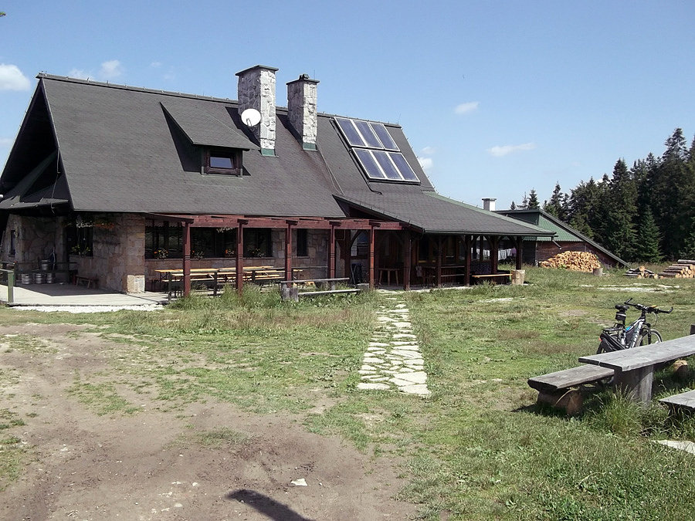
Schronisko turystyczne na Starych Wierchach

